一、計算題 (10題，每題10分，共100分) (計算題需寫出計算式，無計算式者不計分)
1. 如圖所示，試求組合線段ABCD 之形心。
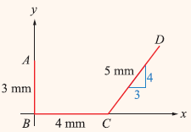

2. 如圖所示，試求組合線段之形心。
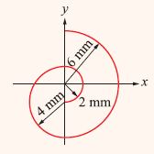

3. 如圖所示，試求組合面積之形心。
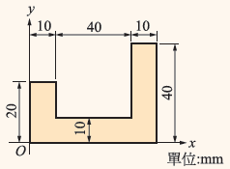

4. 若一物體之摩擦角為60°，試求其靜摩擦係數。

5. 如圖所示，重200 N 之物體置於水平面上，若物體與水平面間之摩擦係數為μs = 0.3、μk = 0.2，今用80
N 之推力作用之，試求其摩擦力。
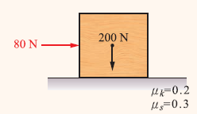

6. 如圖所示，重100 N 之物體置於斜面上，若物體與斜面間之靜摩擦係數為0.2，試求推動物體之水平力為
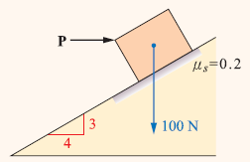
若干？

7. 一質點作等加速度運動，若初速度為10 m/sec，經過5 sec 後，其速度變為20 m/sec，試求
(1) 質點運動之加速度 (2) 質點在此5 sec 內所移動之位移。

8. 一質點由靜止以等加速度運動前進，其加速度為2 m/sec²，現有另一質點在2 sec後同樣由靜止以等加速度運動追前一質點，若欲在10 sec 內追上，則其加速度應為若干。

9. 一光滑斜面之斜角為30°，如一物體由靜止自頂端自由滑下，設斜面長9.8 m，試求
(1) 到達底部之速率 (2) 到達底部之時間。

10. A 球自高100 m 之塔頂自由落下，同時B 球自地面以50 m/sec 之速度鉛直上拋，試求
(1) 兩球何時相遇 (2) 相遇之高度。

